CURSO: Clusterización

TRABAJO PRÁCTICO NRO. 2
Pablo Cabrera
Ejercicio Nro. 2: Una compañía de telecomunicaciones realiza un estudio con el fin de reducir el abandono de sus clientes. Para ello dispone de un archivo de datos, donde cada caso corresponde a un cliente distinto del que registra diversa información demográfica y del uso del servicio. El objetivo es segmentar su base de clientes por patrones de uso del servicio. Si los clientes se pueden clasificar por el uso, la empresa puede ofrecer paquetes más atractivos para sus clientes. Las variables que indican el uso y no uso de los servicios están contenidas en el archivo telecomunicaciones.xls otorgado por la cátedra.
El archivo de datos está formado por 1000 datos y está formado por las siguientes variables:
región, permanencia, edad, estado_civil, dirección, ingresos_familiares, nivel_educativo, empleo, género, n-pers_hogar, llamadas_gratuitas, alquiler_equipo, tarjeta_llamada, inalámbrico, larga_distancia_mes, llamadas_gratuitas_mes, equipo_mes, tarjeta_mes, inalámbrico_mes, líneas_múltiples, mensaje_voz, servicio_busca, internet, identificador_llamada, desvío_llamadas, llamada_a_tres, facturación_electrónica.
- Utilizar el procedimiento Análisis de conglomerados jerárquico para estudiar las relaciones entre los distintos servicios, utilizando al menos dos medidas de distancia diferentes a su elección.

Para realizar el análisis se eliminaron las variables relacionadas con los datos personales, ya que el objetivo del estudio es segmentar según el uso de servicios.
En el directorio tp02/ej02/dendrogramas/ se encuentran los dendrogramas generados

- Compare utilizando el coeficiente de correlación Cofenético.
Analizando los coeficientes de correlación cofenéticos se observa que los mejores resultados se obtienen con amalgamiento promedio y distancia euclidea (0.91). Con el amalgamiento de Ward se obtiene un coeficiente más bajo (0.72).

- Verifique la consistencia de la división obtenida.
Analizando los histogramas generadas por los valores de inconsistencia, tp02/ej02/histogramas_inconsistencia se puede observar que las distribuciónes de frecuencias para todos las distancias tienen un pico en 0.7
Utilizando la medida de inconsistencia para determinar la división de los clusters, ocurre que con valor de corte 1.55 se obtienen entre 111 y 365 clusters (para Chebyshev promedio y Manhattan simple respectivamente). Sin embargo aumentando apenas 0.01, es decir con valor de corte 1.56 se obtiene un único cluster para cualquier medida de distancia.

Ejercicio Nro. 4: Utilice nuevamente el archivo ventas_autos.xls. Analice de qué tipo es cada una de las variables que forman el conjunto de datos.
- Marca: Cualitativa
- Modelo: Cualitativa
- Ventas: Cuantitativa
- Precio: Cuantitativa
- Motor: Cuantitativa
- CV: Cuantitativa
- Pisada: Cuantitativa
- Ancho: Cuantitativa
- Largo: Cuantitativa
- Peso Neto: Cuantitativa
- Depósito: Cuantitativa
- MPG: Cuantitativa
- ¿Existen algunas variables que deban ser transformadas? ¿cuáles? ¿por qué?
Las variables cuantitativas deberían estandarizarse, ya que las magintudes de las unidades de medida son muy diferentes entre sí
Para el caso de las cualitativas, Marca podría transformarse a una variable nominal, o al un conjunto de variables binarias, Marca_Chevrolet, Marca_Ford, Marca_Honda, Marca_Pontiac, Marca_Toyota. Sin embargo, puesto que se considera a Marca y Modelo como identificador del automovil, se ha descartado.

- Estandarice los valores del conjunto de datos de acuerdo con:
  - Puntuaciones estandarizadas Z
  - Media de 1
  - Magnitud Máxima de 1

Puntuaciones estandarizadas Z:

Media de 1:

Magnitud máxima 1:

- Compare los resultados obtenidos entre los 3 métodos aplicados para la estandarización
- Compare los resultados obtenidos en el inciso c) con los resultados obtenidos del ejercicio 1, donde no se aplicaron estas transformaciones.

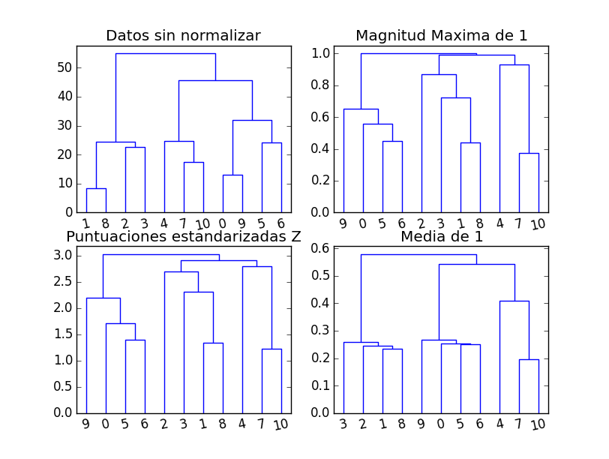
Puede notarse que los tres metodos de normalización resultaron en agrupamientos muy similares entre sí, aunque muy diferentes al resultado sin normalizar.
Puesto que las características tienen escalas muy diferentes, se considera a los resultadoos normalizados como más fiables.

Los grupos que se formarían son:
- Chevrolet Cavalier, Ford Focus y Honda Civic y Toyota Corolla,
- Chevrolet Malibu, Chevrolet Impala, Ford Mustang y Pontiac Grand Am
- Honda Acord y Toyota Camry

Para el caso de Ford Taurus, puede considerarse como miembro del tercer cluster, o como único elemento de un cluster propio (dependiendo del criterio de corte)

